Конспект урока № 1
с применением ИКТ Технологическая карта урока
Предмет, класс | Биология, 9 класс
Учитель | Константинова Мария Александровна
Раздел | Структурная организация живых организмов
Тема урока,  № урока по теме | Деление клетки. Митоз.  № 19
Цель урока | Расширить у учащихся базу биологических понятий жизненного цикла клетки и фаз митотического деления.
Задачи урока | Предметные | Личностные | Метапредметные
Задачи урока | - научиться характеризовать процессы, составляющие жизненный цикл клетки, фазы митотического деления;  - знать биологические термины: жизненный цикл клетки, интерфаза, митоз, редупликация, хроматиды, веретено деления, центромеры, размножение. | - осознавать единство и целостность мира;  - постепенно выстраивать собственное целостное мировоззрение;  - личностное самоопределение и смыслообразование. | 1.Познавательные:  – научиться ориентироваться в учебнике, находить и использовать нужную информацию (смысловое чтение);  - учиться строить высказывания;  - учиться анализировать содержание определений терминов, проводить сравнительный анализ объектов, обобщать, устанавливать причинно- следственные связи.  2.Коммуникативные:  - учиться слушать и понимать речь другого человека;  - учиться самостоятельно организовывать учебное взаимодействие при работе в паре, группе;  - учиться ставить вопросы, выражать свои мысли.  3.Регулятивные:  - учиться самостоятельно обнаруживать и формулировать учебную проблему, определять цель учебной деятельности (формулировка вопроса урока);  - учиться осуществлять самоконтроль и коррекцию.
Методы и форма обучения | Беседа, рассказ, опрос, просмотр видеофрагметнов, презентации.
Образовательные ресурсы | - видеоурок https://infourok.ru/videouroki/274,  - видеофрагмент https://tvclip.biz/video/_133V5Ugyqw/митоз.html,  - презентация,
Оборудование | Компьютер, интернет, проектор.
Основные понятия | Жизненный цикл клетки, интерфаза, митоз, редупликация, хроматиды, веретено деления, центромеры, размножение.

организационная структура (сценарий) урока
Этапы урока | Обучающие и развивающие компоненты, задания и упражнения | Деятельность учителя | Деятельность учащихся | Фор мы орга низа ции  взаи мо дей ствия на уроке | Формируемые УУД | Про ме жу точ ный контроль
1 | 2 | 3 | 4 | 5 | 6 | 7
1.Орга  низа цион ный мо мент  (2мин) | Мобилизация сил. | - Приветствует учащихся;  - отмечает отсутствующих. | - Готовятся к уроку;  - воспринимают информацию, сообщаемую учителем. | Фронталь ная | Личностные: самоопределение, смыслообразование.Регулятивные:  -постановка и формулировка целей предстоящей учебной деятельности  Коммуникативные: планирование учебного сотрудничества с учителем
2.Актуализация зна ний (8мин) | Фронтальный опрос, | - Выясняет степень усвоения учащихся заданного учебного материала.  - Определяет типичные недостатки в знаниях и причины их появления.  Фронтальная беседа по вопросам:  1. Почему синтез белков является важнейшим процессом ассимиляции в клетке?  2. Что является источником энергии для синтеза белков?  3. Какова последовательность процессов при биосинтезе белка?  4. Что такое трансляция и где она происходит? | - участвуют в беседе;  - корректируют знания. | Фронталь ная | Регулятивные:  -умение работать по плану, выдвигать версии;  - контролировать и оценивать результаты своей деятельности, - адекватно формулировать в устной форме и вносить необходимую коррекцию в процесс деятельности  - самостоятельно находить и исправлять ошибки.  Коммуникативные:  - умение излагать своё мнение;  - понимать позицию другого;  - осознанно использовать речевые средства;  - корректировать своё мнение.  Личностные: - осознавать целостность мира и многообразие взглядов. | Устный от вет
3.Изучение нового материала (15 мин) | - Беседа по теме «Эукариотичес-кая клетка. Клеточное ядро»;  - просмотр видеоурока по теме «Формы размножения организмов. Бесполое размножение. Митоз»,  - просмотр презентации. | - Формулирует цели урока вместе с учеником;  - ставит перед учеником учебную проблему;  -уточняет понимание учащимся поставленных целей урока;  - показывает практическую значимость изучаемого материала.  Для этого задаёт вопросы из ранее пройденного материала:  - Что вы знаете о делении клетки?  - Что такое клеточный центр?  - Что такое ДНК?  - Что такое редупликация ДНК?  - Что такое хромосомы?  - Что такое диплоидный набор хромосом?  - Что такое гаплоидный набор хромосом?  Постановка цели урока, определение проблемы и темы урока.  В момент рождения ребенок весит в среднем 3 – 3,5 кг и имеет рост около 50 см, детеныш бурого медведя, чьи родители достигают веса 200 кг и более, весит не более 500 г, а крошечный кенгуренок – менее 1 грамма. Из серого невзрачного птенца вырастает прекрасный лебедь, юркий головастик превращается в степенную жабу, а из посаженного возле дома желудя вырастает громадный дуб, который спустя сотню лет радует своей красотой новые поколения людей.  Проблемный вопрос. Благодаря каким процессам возможны все эти изменения?  Проанализируйте эти факты и ответьте на вопросы:  1. Благодаря каким процессам возможны все эти изменения?  2. Какое свойство, присущее всему живому, обеспечивает сохранение видов в ряду поколений?  - Ребята, сформулируйте тему сегодняшнего урока?  Деление клетки. Митоз.  Все эти изменения возможны благодаря способности организмов к росту и развитию. Дерево не превратиться в семя, рыба не вернется в икринку – процессы роста и развития необратимы. Эти два свойства живой материи неразрывно связаны друг с другом, и в их основе лежит способность клетки к делению и специализации.  Озвучивает тему и цель урока  –Теперь запишите тему урока.  Какие ассоциации у вас возникают, когда вы слышите словосочетание «деление клетки»?  – Что же такое размножение? Сформулируйте ответ на наш вопрос после просмотра видеофрагмента (Демонстрирует видеофрагмент https://infourok.ru/videouroki/274)  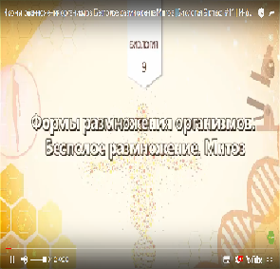  Обсуждает ответы учащихся, диктует определение термину «размножение» для записи в тетрадь, далее работают с презентацией.  Жизнь клетки, как и жизнь любого организма, можно разделить на периоды:  Деление соматических, т.е.неполовых, клеток называется митозом (слайд 1).  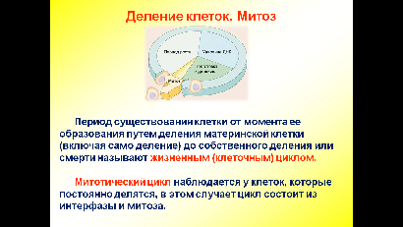  И так, что же это за процесс - митоз?  Для начала нам надо вспомнить современное положение клеточной теории.  Как вы уже знаете, одно из положений клеточной теории звучит: «Новые клетки могут возникать только из предшествующих клеток».  Р. Вирхов: “Откуда мы взялись, соседка?” –  Спросила как-то клетка клетку.  Та не услышала вопрос –  Она делилась! Шел ….!”? (Митоз) (слайд 2).  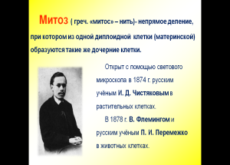  Этот процесс проходит в несколько этапов, сегодня на уроке мы познакомимся с особенностями каждого этапа митоза (слайд 3).  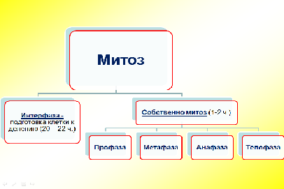  На этом этапе урока учитель рассказывает о фазах митоза, пользуясь презентацией, фиксирует основные моменты.  (слайд 4) (слайд 5)  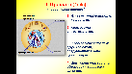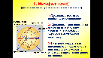  (слайд 6) (слайд 7)  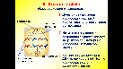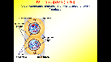  По итогам работы с презентацией просит учащихся нарисовать таблицу в тетрадях и заполнить её:  Чтобы нагляднее представить себе этот сложный процесс, давайте обратимся к обучающему видео, на котором продемонстрировано деление клетки, зафиксированное электронным микроскопом (Демонстрирует видеофрагмент).  https://tvclip.biz/video/133V5Ugyqw/митоз.html  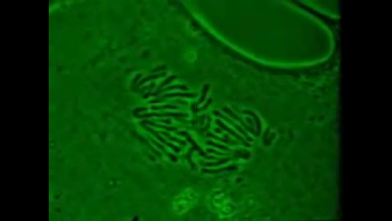 | - Слушают и участвуют в диалоге;  - отвечают на вопросы учителя;  - Активно слушают и участвуют в диалоге;  - отвечают на вопросы учителя;  - озвучивают и записывает тему урока в тетрадь.  - анализируют видеосюжет;  - озвучивают понятия; - предлагают варианты формулировок понятий.  -выполняют задание в тетради; - осмысливают задание (определяют последовательность действий);  - находят в тексте необходимую информацию; - заполняют таблицу;  -отвечают на вопросы учителя.  - Слушают учителя;  - заполняют таблицу в тетради. | Фронталь ная | Регулятивные: - умение определять цель, проблему;  - выдвигать версии, проблему в деятельности; - работать по плану, сверяясь с целью;  - оценивать степень и способы достижения цели.  Познавательные:  - учатся выдвигать гипотезы, их обоснование;  - строить логически обоснованные рассуждения ;  - анализировать, сравнивать, обобщать делать выводы.  Коммуникативные:  - умение излагать своё мнение, создавать устные и письменные тексты для решения задач;  -умение организовывать работу в паре, группе.  Личностные: - смыслообразова-ние и личностное самоопределение. | Устный от веет
  Фазы | Процесс,  происходящий  в клетке | Рисунок
  Профаза
  Метафза
  Анафаза
  Телофаза
4.Зак репление изученного материала (5мин) | Обобщение полученных на уроке сведений. | - Организует работу по применению учащимися изученного материала;  - предлагает ответить на вопрос: «Как вы думаете, в чем же значение митоза?»  - выслушивает ответы учащихся, обсуждает, корректирует их и просит записать в тетради верный вариант, демонстрируя его на слайде (слайд 8).  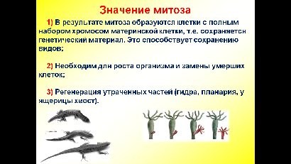 | - Осмысливают задание  - отвечают на вопрос;  - в ходе диалога предлагают варианты;  - соотносят полученный результат со своими предположениями, корректируют свои записи. | Фронталь ная | Познавательные - учатся анализировать, сравнивать, обобщать, устанавливать причинно-следственные связи. Коммуникативные: - учатся слушать и понимать речь другого человека.  - учатся выражать свои мысли.  Регулятивные:  - учатся осуществлять взаимоконтроль и коррекцию.  Личностные:  - осознают единство и целостность мира,  Познавательные  - умения решать поставленную проблему  - делать выводы и умозаключения.  Регулятивные:  умение соотносить то, что уже известно и освоено с тем, что ещё неизвестно  Коммуникативные  - умение находить общее решение  Предметные  - понимание биологического смысла и значения митоза;  - умение использовать приобретённые знания для объяснения процессов роста | Устный от веет
5.Контроль и самоконтроль (3мин).  Реф лек сия  (3мин). | Применение полученных на уроке сведений. | - Организует деятельность по применению новых знаний;  Сопоставьте следующие факты и сделайте вывод, о каком процессе, характерном для клетки, говорится в этих примерах:  - 1. если наступить на хвост ящерицы, то она его отбрасывает, но через некоторое время хвост отрастает снова;  - 2. клетки кожи человека обновляются через 1-2 недели;  - рост человека увеличивается до 18-23 лет;  Ответьте на вопросы:  Почему я должен запомнить значение и фазы митоза. Несколько мнений учитель просить высказать .  (Примерные причины:  1.Митоз является основой размножения и роста организмов.  2.Мне теперь стало понятно, почему мой организм растет, увеличивается в размере.  3.Расширился мой кругозор. Интересно было узнать, как все это происходит.  4.Я могу, объяснить другим как все это происходит.  5.Я собираюсь, в дальнейшем продолжить обучение в этой области и эти знания мне обязательно пригодятся)  Что полезного вы узнали сегодня на уроке?  Что для вас было наиболее интересным?  В чем испытывали трудности? | - Осмысливают задание;  - дают определение понятиям;  - Отвечают  на вопросы,  - формулируют конечный результат своей работы на уроке | Фронталь ная | Регулятивные:  - контроль, оценка, выделение и осознание того, что уже усвоено и что еще подлежит усвоению.  Познавательные:  -умение отделять главное от второстепенного, осуществлять анализ объектов с целью выделения признаков.  Коммуникативные: -умения работать индивидуально.  Личностные:  - формировать интерес к изучению биологии,  - осознание значимости урока, смыслообразование, духовно-нравственное оценивание,  адекватное понимание причин успеха (неуспеха) в учебной деятельности. | Устный от веет
6.Ин формация о домашнем зада нии.  (2мин) |  | Мотивирует учащихся на важность выполнения домашнего задания и дает четкий инструктаж.  1.Прочитать п. 10, ответить на вопросы в конце параграфа устно, выучить записи в тетради.  2.Повторить раздел 2 «Клеточный уровень», используя материал ”Краткое содержание главы” стр. 81-82. | Фиксируют информацию
7.Под веде ние итогов учебного заня тия  (2мин) |  | - Даёт качественную оценку своей работе, работе учащихся;  - выставляет оценки за урок. | Фиксируют выводы |  | Личностные:  - формирование личностного самоопределения.

